

Federazione Lavoratori Poste

Segreteria Generale.

CAMPO SCUOLA SLP-CISL 2011

Programma dei Lavori

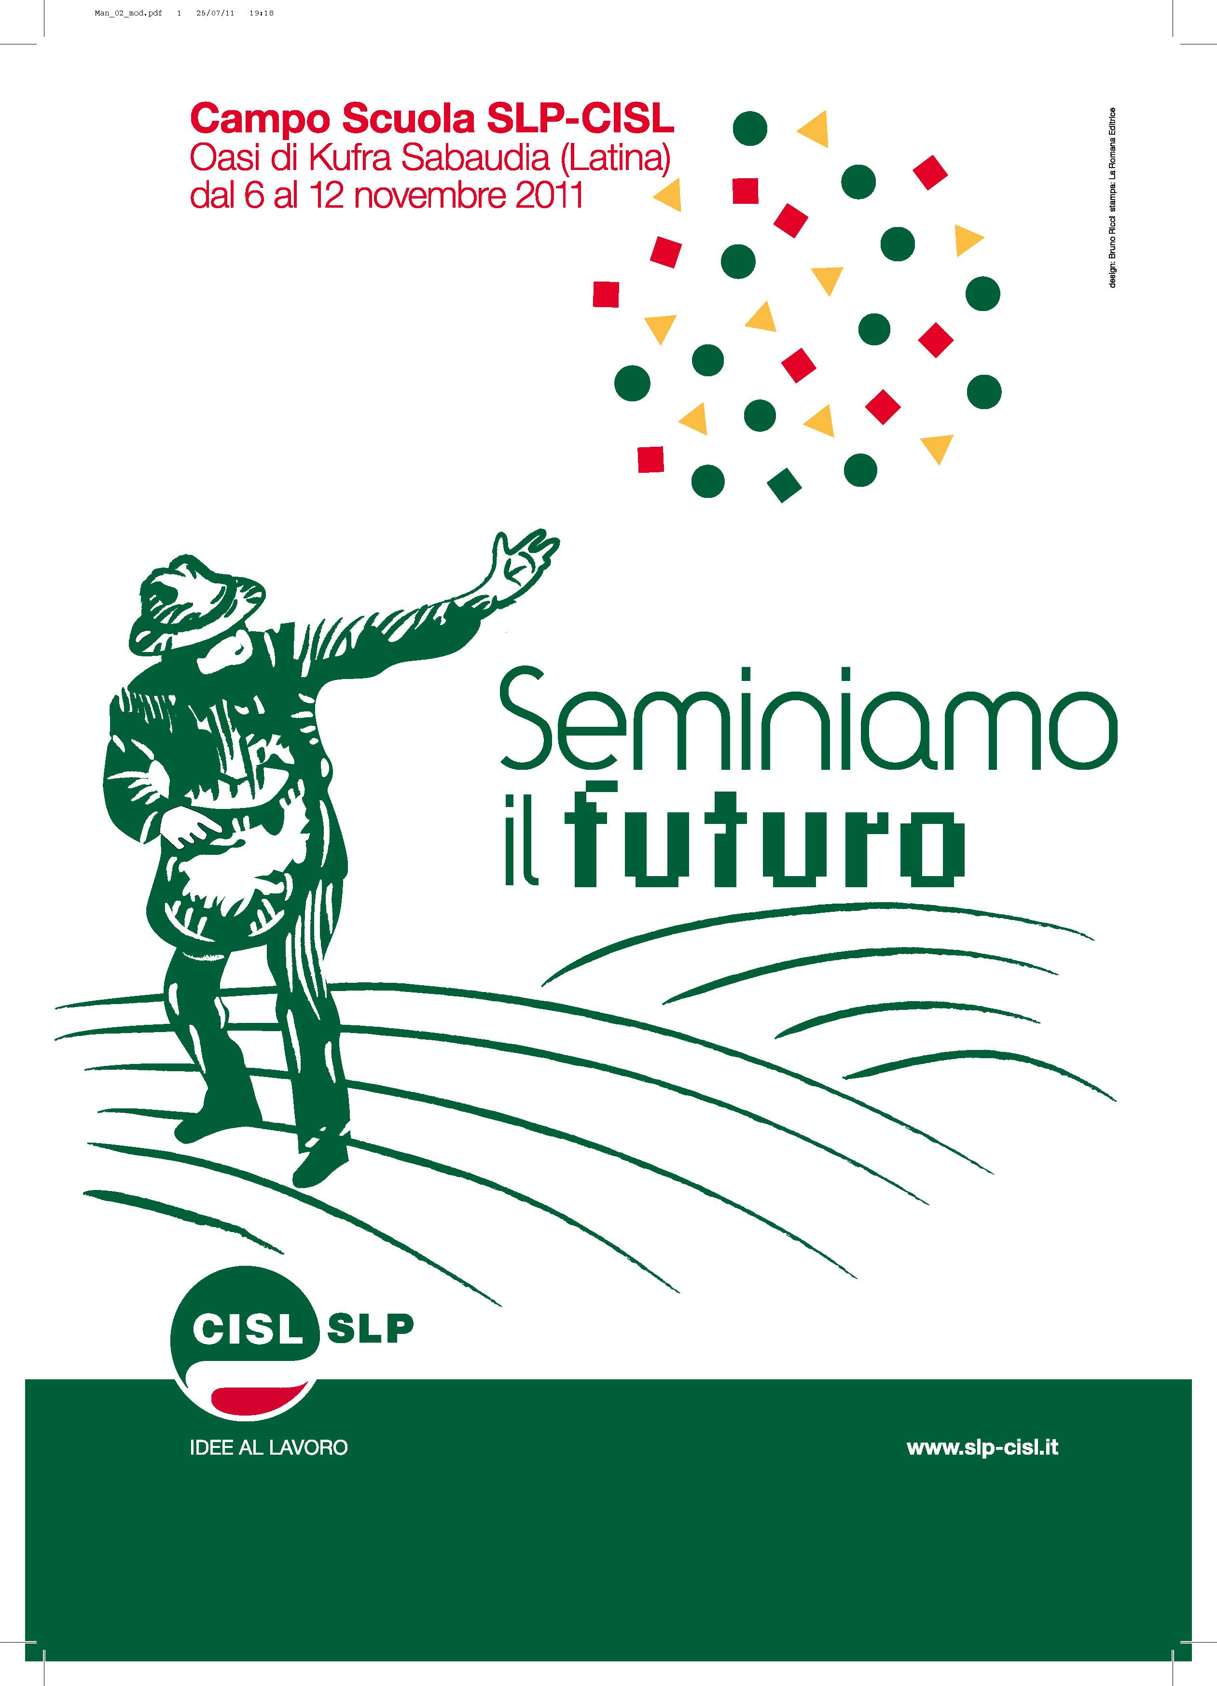

Oasi di Kufra
Sabaudia (Latina), 6-12 novembre 2011.

PROGRAMMA CORSO FORMAZIONE
CAMPO SCUOLA SLP-CISL 2011
Sabaudia (Latina), 6 -12 novembre 2011

6 novembre

Ore 15.00 Accoglienza dei partecipanti
Ore 19.00 A Apertura del corso a cura di Brigida Angeloni (Segretario Nazionale
Organizzativo SLP-CISL).
Ore 19.30 A Presentazione del corso a cura di Giacomo Di Pasquale
(Coordinatore Nazionale attività formativa)
Ore 20.00 A Aperitivo di benvenuto
Ore 20.15 Cena

7 novembre

Ore 09.00 G Socializzazione “Mi presento” e “Come mi vedono” e Lavoro di Gruppo
Ore 11.00 Pausa
Ore 11.30 A Presentazione dei Lavori di Gruppo
Relazione su “Giovani: partecipazione, valori e impegno”
(Prof.ssa Maria Cristina Antonucci – Università Roma 3)

Ore 13.00 Pranzo

Ore 15.00 G Lavoro di Gruppo “Conosciamo la Cisl”
Ore 16.30 Pausa
Ore 17.00 A Presentazione dei Lavori di Gruppo
Relazione su “Cisl: storia, mission e identità”
(Prof. Giampiero Bianchi – Ricercatore della Fondazione “G.Pastore” e
Docente di Storia delle Politiche Sociali Università Cattolica del Sacro Cuore)
Dibattito
Ore 20.00 Cena

8 novembre

Ore 09.00 G Lavoro di Gruppo: “Ricostruzione della struttura Slp”
Ore 10.30 Pausa
Ore 11.00 A Presentazione dei lavori di Gruppo.
Relazione su “Modello sindacale e rete organizzativa SLP”
(Brigida Angeloni - Segretario Organizzativo Nazionale) e dibattito.

Ore 13.00 Pranzo

Ore 15.00 Tempo Libero: Visita guidata a Gaeta.
Ore 20.00 Cena

9 novembre

Ore 09.00 G Lavoro di Gruppo: “Comunicazione e benessere organizzativo”
Ore 10.30 Pausa
Ore 11.00 A Presentazione dei Lavori di Gruppo.
“Il Sindacato dentro la notizia: la comunicazione interna ed esterna” a cura di:
- Dr. Giorgio Pogliotti – Giornalista “Il Sole 24ore”
- Dr. Salvo Guglielmino – Responsabile Ufficio Stampa Cisl e Portavoce del Segretario Generale R.Bonanni)

Ore 13.00 Pranzo

Ore 15.00 A Relazione “La comunicazione motivazionale” 1^ parte
(Dr. Giuseppe Fernicola - Amicucciform)
Ore 17.00 Pausa
Ore 17.30 A “La comunicazione motivazionale” 2^ parte
(Dr. Giuseppe Fernicola)
Ore 20.00 Cena

10 novembre

Ore 09.00 A Proiezione video “Liberalizzazione del mercato postale”
Ore 09.30 G Lavoro di Gruppo:“ “La Liberalizzazione del mercato postale: nuovo scenario
e nuove sfide per Poste Italiane. Il ruolo del Sindacato”
Ore 10.30 Pausa
Ore 11.00 A Presentazione dei Lavori di Gruppo
Relazione: “I mercati postali nella bufera globale”
(Prof. Andrea Luccarini (Esperto Marketing Internazionale- PEGroup)

Ore 13.30 Pranzo

Ore 15.00 Tempo Libero: pomeriggio a disposizione dei partecipanti.
Ore 20.00 Cena

11 novembre

Ore 09.00 G Lavoro di Gruppo: “I livelli contrattuali: cosa si contratta e dove”
Ore 10.30 Pausa
Ore 11.00 A Presentazione dei Lavori di Gruppo.
Relazione: “Contrattazione e valorizzazione del secondo livello”
(Dr. Uliano Stendardi Dipartimento Politico-Contrattuale CISL Nazionale)

Ore 13.00 Pranzo

Ore 15.00 G Lavoro di Gruppo: “ I nuovi scenari di Relazioni Industriali in Poste Italiane”
Ore 16.30 Pausa
Ore 17.00 A “Le Relazioni Industriali in Poste Italiane. Verso il Contratto di Settore”.
( Luca Burgalassi – Segretario Generale Aggiunto SLP)

12 novembre

Ore 09.00 G Lavoro di Gruppo: “Preparazione incontro con il Segretario Generale SLP”
Verifica finale e consegna attestati di frequenza.
Ore 10.30 Pausa
Ore 11.00 A Confronto con Mario PETITTO (Segretario Generale SLP-CISL)
Ore 13.00 Chiusura Campo Scuola 2011

Ore 13.30 Pranzo

Pomeriggio Partenze

A = Assemblea
G = Gruppo

Staff Formazione Slp-Cisl nazionale:

Direttore Campo Scuola: Giacomo Di Pasquale

Formatori: Marco Carlini, Paola Di Mevo, Francesco Luigi Erriu, Giulia Grosso,
Raffaella Lofino, Luisa Merigo, Florinda Musetti, Marco Rati, Eleonora Salvi,
Giovanni Stridi, Giovanni Tascino.

Segreteria Organizzativa: Giuseppe Burdino

